PEGADORA FONDO DE BOLSA GT80B

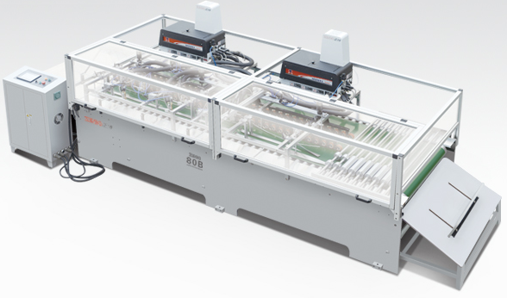

Del trabajo manual al trabajo en máquina, la GT80B traerá un gran desarrollo a su empresa
Equipado con perfecto ensamblaje, la máquina pegadora de fondo de bolsa GT80B funciona con precisión a gran velocidad. La alta calidad de sistema de pulverización de fusión en caliente evita de manera eficiente fugas y pulverización del pegamento. Y también se ha acortado de manera eficiente el ciclo de entrega y se guardan los residuos de pegamento, lo que mejora significativamente la calidad de las bolsas a costos más bajos. La máquina es de estructura compacta, estética, simple y duradera.

Función
La Pegadora de fondo de bolsa GT810B dispone de funciones continuas de entrega automática de fondo de la bolsa plegada manualmente (el cartón puede ser insertado o no), spray de pegamento automático, pegado automático, plegado automático, prensado y salida de fondo de bolsa terminada. Esta máquina cuenta con pantalla táctil, interruptor fotoeléctrico y seis pistolas de cola caliente. El usuario puede ajustar el grosor y la longitud de cola de acuerdo con los requisitos. Con la alta precisión y velocidad, esta máquina puede producir bolsas de distintas especificaciones.

Tipos de papel
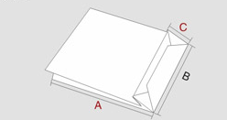

 | A | B | C
Tamaño máximo | 800 | 600 | 250
Tamaño mínimo | 200 | 200 | 60

Principales Características técnicas
Ancho inferior | 60 – 250 mm
Potencia total | 9.5 Kw
Dimensiones | 5005 (largo) x 1705 (ancho) x 1590 (alto)mm
Velocidad | 100 bolsas/min
Peso total | 6 Toneladas

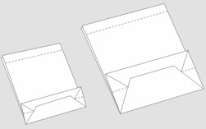
Proceso de plegado grande


